广州市海珠区人民法院

定制公文包采购项目招标公告

此项目未达到政府采购公开招标限额起点金额，可按零星采购流程自行采购，但为了更加公开、公平、公正，我院向社会全面公开邀请符合资质的单位参加投标。
招标人广州市海珠区人民法院通过内部对比评议方式评选广州市海珠区人民法院定制公文包采购项目的供应商，欢迎符合资格条件的单位前来投标。
一、项目名称：广州市海珠区人民法院定制公文包采购项目。
二、项目地点：广州市海珠区逸景路333号广州市海珠区人民法院。
三、项目最高限价：人民币11000元。
四、投标人资格：
1、投标人必须符合《政府采购法》第二十二条所规定的条件；分公司投标的，必须由具有法人资格的总公司授权；
2、本项目不接受联合体报名。
五、项目介绍：
1、本次采购项目内容为定制公文包，项目内容包括货物供货、运输、保管、验收及相关服务，货物清单如下：

货物名称 | 数量 | 单位 | 尺寸、材质 | 样式 | 备注
定制  公文包 | 50 | 个 | 尺寸40*29.5*7.5CM，进口尼龙外加进口超纤、里布涤纶定制 | 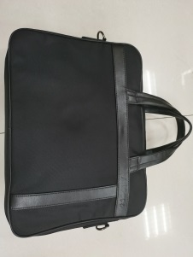  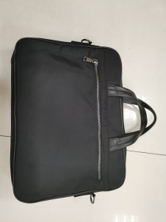 |   - 需将以上字样采用丝印工艺印刷至拉链侧右下角。  - 质保期一年或以上
2、实施时间：在签订合同后20个日历天内完成交货及验收。
六、投标、评标
（一）报名
本公告公示时间：2023年12月1日至2023年12月6日。
报名截止时间：2023年12月6日16:00。
符合资格的服务商应当在报名时间截止前发送以下资料至我院零星采购专用邮箱gzhzcourtbgs3@gz.gov.cn，邮件标题请务必注明所报项目名称以及报名单位名称，以及项目联系人的联系电话，报名资料如下：
1、营业执照或事业单位法人证书扫描件；
2、法定代表人证明书（含法定代表人身份证）扫描件；
3、投标授权委托函、委托代理人身份证扫描件；
4、投标被授权人及相关负责人的姓名、联系电话、电子邮箱等信息。
待投标人将报名材料发送至我院零星采购专用邮箱后，经我院初步审核符合要求的，我院将予以通知。
（二）投标文件
请投标人按我院需求提交投标文件（正本，用信封统一密封并加盖公章），其主要内容包括以下资料：
1、投标人营业执照或事业单位法人证书复印件（加盖公章）。
2、投标人法定代表人证明书、授权委托函原件，委托代理人身份证复印件（加盖公章）。
3、资质证书复印件（加盖公章）。
4、投标一览表：
总报价 | 大写：
 | 小写：
5、货物清单，含报价、尺寸、材质、工艺等。
6、质保期（一年或以上）及售后服务承诺。
7、投标报价为唯一报价。
（三）投标
本次投标文件将采用邮寄或现场递交方式。
地址：广州市海珠区逸景路333号广州市海珠区人民法院。
截止时间：2023年12月6日16:00。
（四）开标
时间：2023年12月7日10:30。
地点：广州市海珠区逸景路333号广州市海珠区人民法院。
本次开标将由采购人组织评议人员进行内部评议。
（五）评标
我院采购工作小组根据各投标人的投标文件，对各投标人的资质、报价、服务等方面进行综合评比，集体讨论选定广州市海珠区人民法院定制公文包采购项目的供应商。
（六）结果公示
采购人在“广州市海珠区人民法院官网”上发布项目评标结果，公示期1日。如供应商对采购过程和成交结果提出质疑的，须在公示期结束前书面方式实名向采购人提交质疑函，并提供相关证明材料，质疑供应商对质疑内容的真实性承担法律责任。
七、联系人
联系人：简先生，联系电话：020-83005796。
采购工作电子邮箱：gzhzcourtbgs3@gz.gov.cn。

